**Alumne (nom i cognoms): Jose Andrés Plaz Flores**

### Pràctica 5

1. Realitza una web XHTML+CSS que s'assembli el màxim possible a la imatge següent:

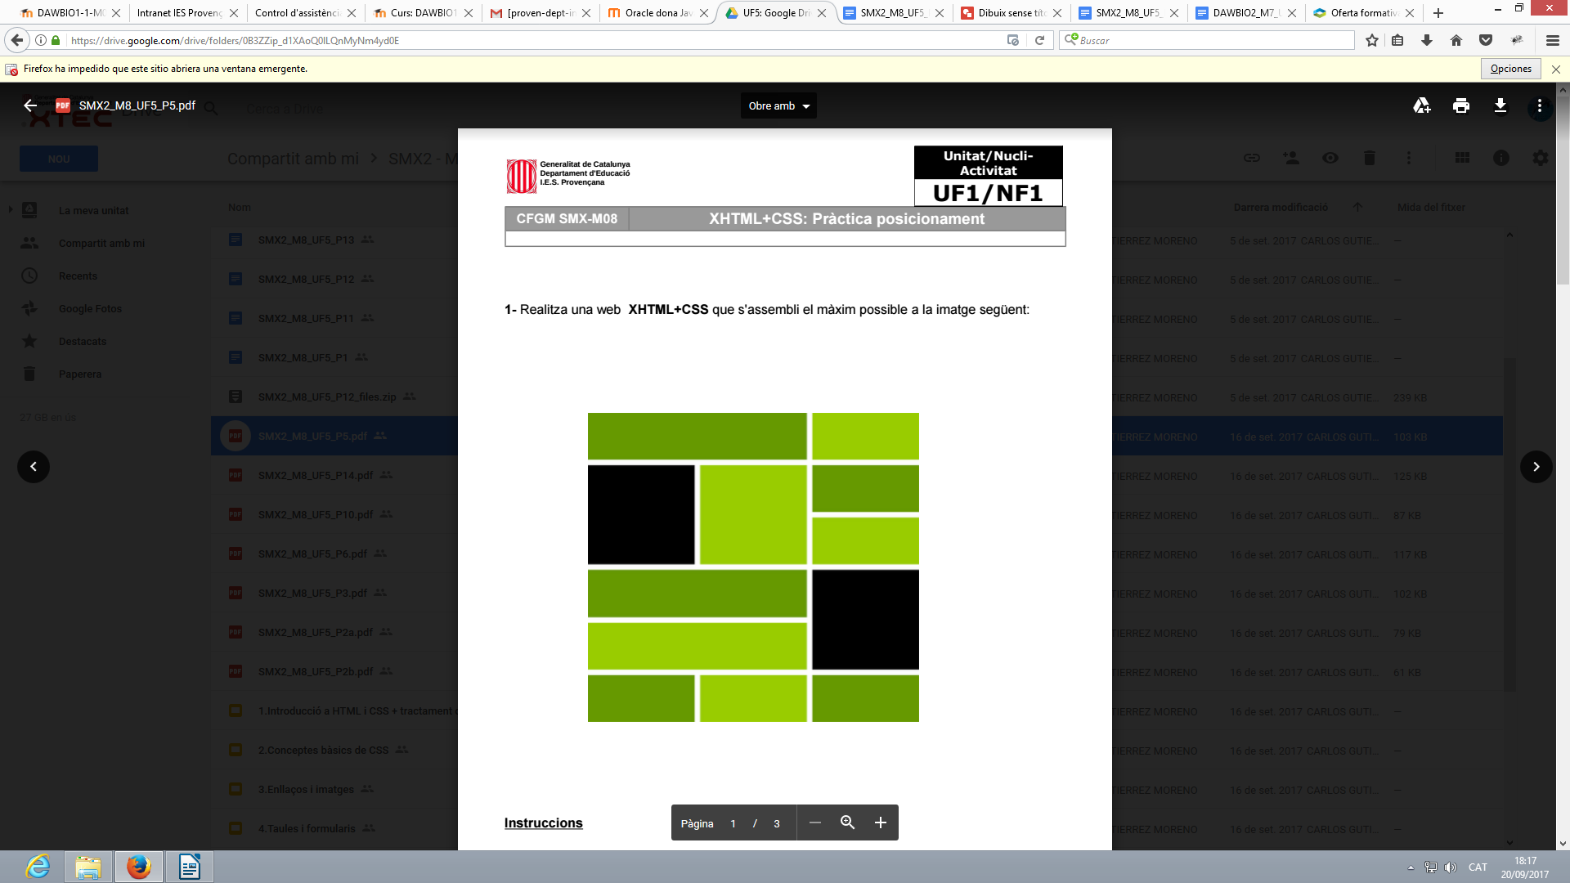

Instruccions:

* Cadascun dels elements serà un div.
* Hi haurà un div que contindrà tota la imatge i tindrà una mida de 600px x 600px.
* Totes les mides **estarán en píxels**.
* **El tipus de posicionament serà flotant.**
* **nomfitxer: flotant_pixels.xhtml**

2. Realitza una web XHTML+CSS que s'assembli el màxim possible a la imatge següent:



Instruccions:

* Cadascun dels elements serà un div.
* Hi haurà un div que contindrà tota la imatge i tindrà una mida de 600px x 600px.
* Les mides dels divs interns **estaran en percentatge** per a l'amplada i píxels per a l'altura.
* **El tipus de posicionament serà flotant.**
* **nomfitxer: flotant_porcentaje.xhtml**

3. Realitza una web XHTML+CSS que s'assembli el màxim possible a la imatge següent:

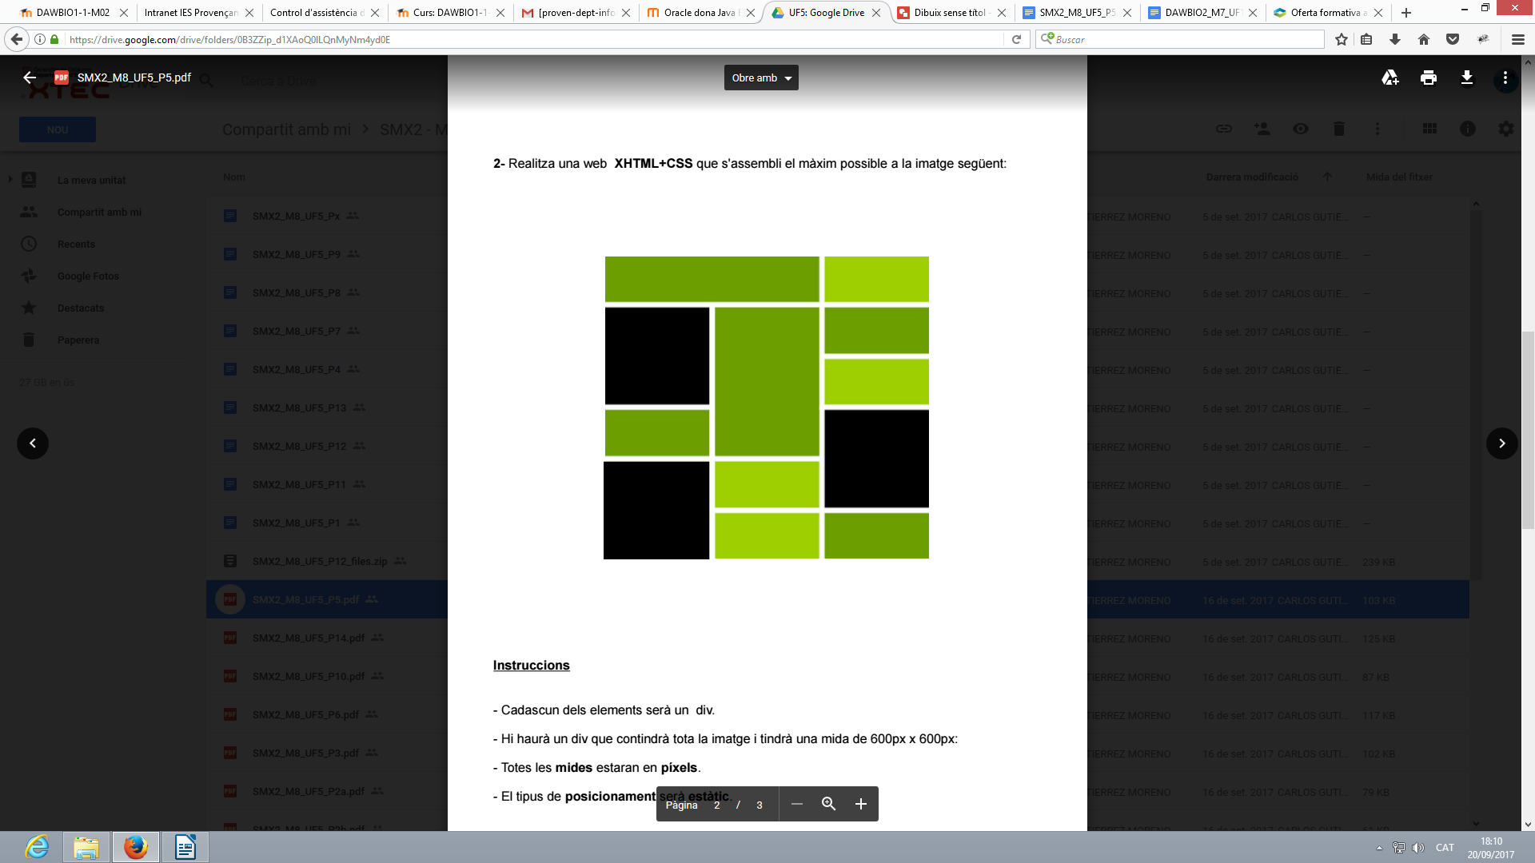

Instruccions:

* Cadascun dels elements serà un div.
* La mida total haurà de ser de 600px x 600px, tot i que en aquest cas no és necessari un div que contingui els altres.
* Les mides estarán en píxels.
* **El tipus de posicionament serà absolut.**
* **nomfitxer: absolute_puzzle.xhtml**

**4. Mosaïc d’imatges**

En aquest últim un cop tens fets els quadres canvia'ls perquè el fons del div sigui una imatge diferent a cadascun dels quadres.

* Les propietats bàsiques que tens que tocar son, si en toques més millor:
  + background-image
  + background-repeat
  + background-size

Busca informació a [w3schools](https://www.w3schools.com/cssref/css3_pr_background-size.asp).

* A més farem què quan el ratolí passi per damunt de les imatges la opacity d’aquell div canviï i se li apliqui també un border al div,
  + IMPORTANT aquesta propietat no l’has de repetir a totes les classes que te cadascun del div , sino que **has de fer una sola regla que valgui per tots els div**. **Pista:** La regla s’ha d’aplicar a tots els div que estan dintre d’un altre div, si no ho recordes repassa el joc *css_diner* per saber com fer-ho.



* Si ho has acabat intentarem que quan es passi sobre d'un div et porti a una pàgina nova amb un hipervincle.

No és el més recomanable però agafa un div qualsevol i el poses dins d'una etiqueta de link, perquè quan el ratolí estigui a sobre d'aquest div et porti a la pàgina. (No és recomanable per que l'etiqueta de link **(a)**, és etiqueta de línia i hauria d'anar dins d'una etiqueta de bloc com div,p,h1 i no a l'inversa, segurament aquesta opció no passarà el validador)